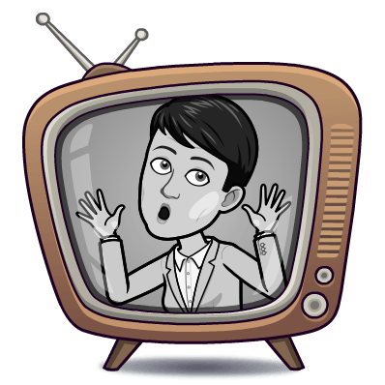
SREDA, 6.5.2020
Pozdravljeni moji drugošolci! Danes je že sreda. Spodaj vas čakajo današnje naloge.
Ne pozabite na videosrečanje danes ob 18.00!
1. SLJ - PREPIS SLIKOPISA
Se še spomniš, kaj je slikopis? To je besedilo, kjer so nekatere besede zamenjane s slikami.
Naloga: V zvezek za slovenski jezik, s pisanimi črkami prepiši dano besedilo- slikopis. Sličice v besedilu zamenjaj z ustreznimi besedami. Pazi na veliko začetnico in lep zapis.
PROSI STARŠE, ČE MI PREPISANO BESEDILO POŠLJEJO, DA GA

PREGLEDAM!
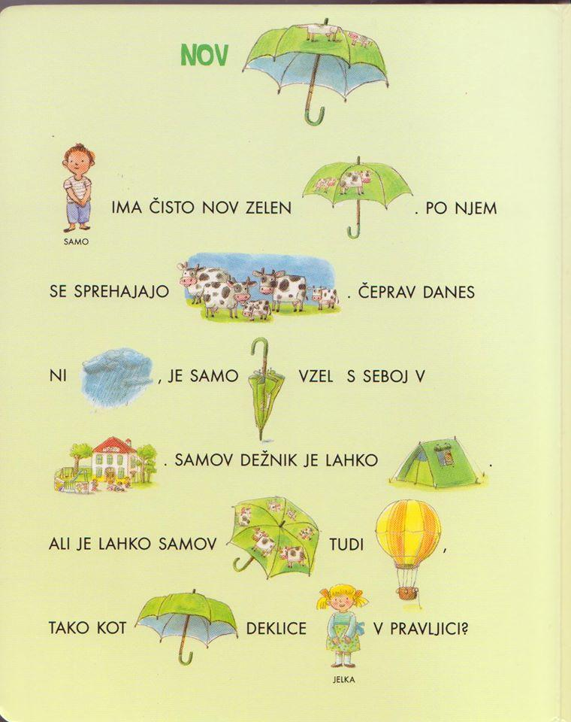

2. ŠPO – MOČAN KOT PETER KLEPEC
Da se malce razmiagaš po nalogi pisanja, opravi spodnje naloge:
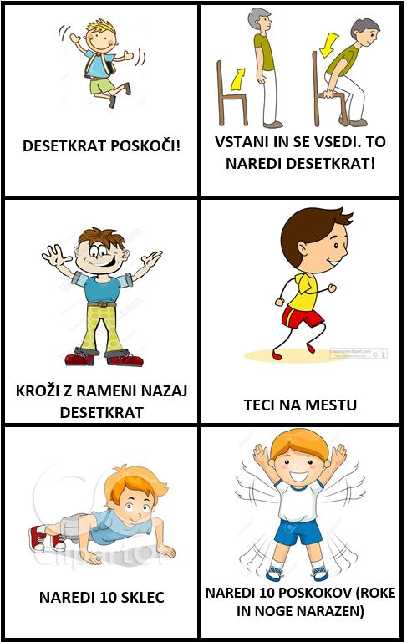

Bravo! Se že bolje počutiš, kajne? Poglejva, kaj te danes še čaka!

3. MAT - SEŠTEVAM IN ODŠTEVAM DO 100
- V zvezek s kvadratki napiši naslov Seštevam in odštevam do 100.
- Prepiši spodnje račune in jih izračunaj. Če je potrebno si pomagaj s stotičnim kvadratom.
Bodi pozoren/a:

+ (dodamo)
- (zmanjšamo ali odvzamemo)
20 + 6 = | 55 + 5 = | 27 – 3 =
97 – 4 = | 89 – 6 = | 52 + 6 =
54 + 4 = | 93 – 2 = | 78 – 3 =
65 + 2 = | 41 + 7 = | 69 – 6 =
71 – 1 = | 36 + 3 = | 13 + 7 =

- Preberi matematično zgodbo. V zvezek napiši samo račun in odgovor.

Miha je sestavil stolp iz kock. Uporabil je 56 zelenih in 3 rdeče kocke.
Iz koliko kock je sestavljen Mihov stolp?

4. SPO – LOČEVANJE ODPADKOV
Kako ti gre kaj od rok ločevanje odpadkov?
Da ti bo delo šlo še bolje od rok, si poglej sledečo risanko o Kapljici in Listku, ki raziskujeta:
https://www.youtube.com/watch?v=Rh9XGrbLNic

Se vidimo popoldne.
Učiteljica Petra

OPB, sreda, 6. 5. 2020

- Preštej enake »smejavčke« in v spodnje kvadratke napiši njihovo število.
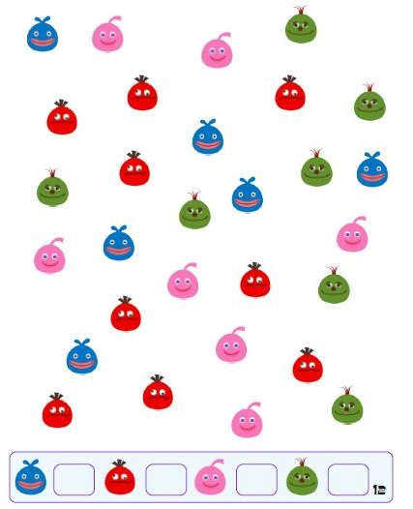

- POMOČ STARŠEM
Danes pa si zadolžen/a za pripravo pogrinjka pri kosilu ali večerji. Pravilno po bontonu pomagaj staršem pripraviti mizo za kosilo. Kam gre nož, žlica, vilice, kozarec? Pomagaj si sliko. Naberi še šopek rož, lahko na vrtu ali na travniku. Uporabi tudi prtičke, ki jih lahko zgibaš v zanimive figure. Poglej spodaj. Uživaj v kraljevskem kosilu.
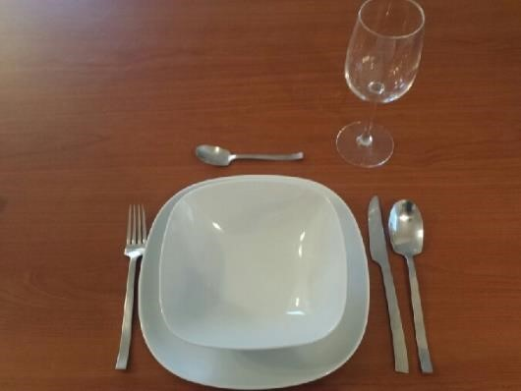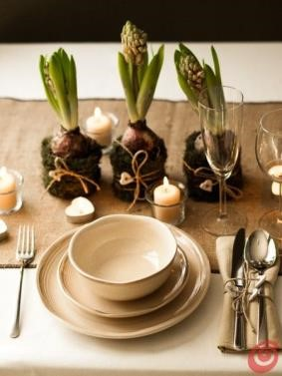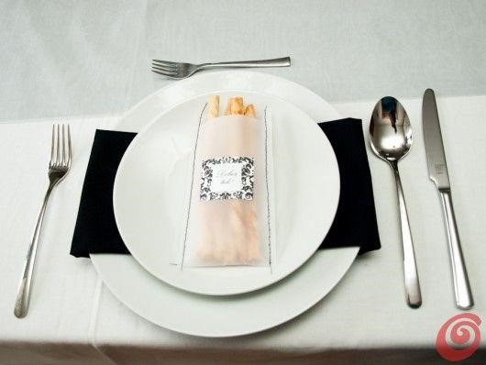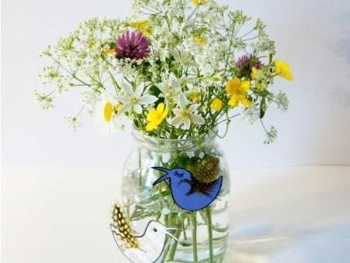

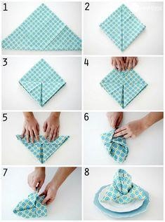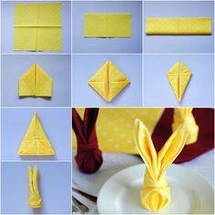

- UGANI PREDMET
V igri ugibanja si ena od oseb izbere poljuben predmet, vsi ostali pa poskušajo ugotoviti, katerega ima v mislih. Pri tem si pomagajo tako, da zastavljajo različna vprašanja o tem predmetu, a dobijo lahko le odgovore »DA« in »NE«.
Primer: Oseba si kot skrivni predmet oziroma pojem izbere »televizijo«. Spraševalci ga lahko vprašajo: Ali je ta stvar velika? Ali je ta stvar modre barve? Ali je ta stvar v naši kuhinji? …

